Capítulo 15 - Conteúdo complementar
Seção 3, aula 30
O que é DIV?
A tag <div> tem como propósito dividir o código do HTML em partes. Dentro deste pedaço dividido, é possível colocar imagens, links, textos, ou o que desejar.
O exemplo abaixo mostra a utilidade da DIV, com uma revisão dos conteúdos anteriores.

Código:

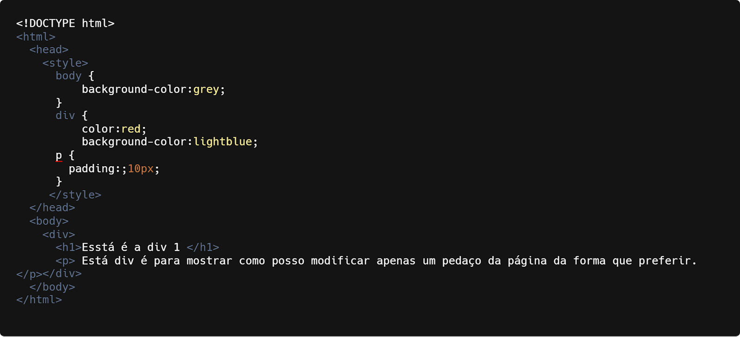

Resultado:
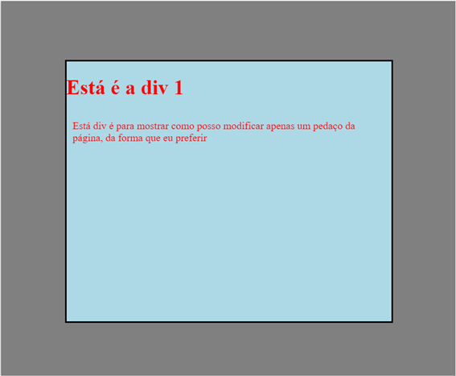
Como podemos perceber no exemplo, além do que já vimos nos capítulos anteriores, existem mais alguns atributos de formatação possíveis.

Margin = Cria uma margem em volta do conteúdo no qual deseja-se colocar este atributo. Pode-se inserir margem em apenas um dos lados, completando os termos da seguinte forma: margin-left (esquerda), margin-right (direita), margin-top (superior) e margin-bottom (inferior).
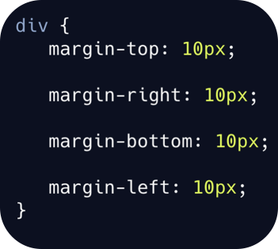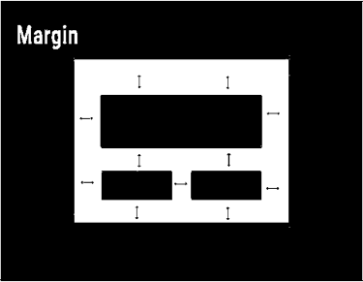
Padding = Define o espaçamento interno de um elemento. Assim como a margem, o padding também pode ser colocado em apenas um dos lados, como os atributos: padding-left, padding-right, padding-top e padding-bottom.
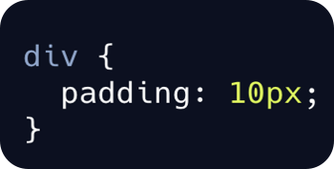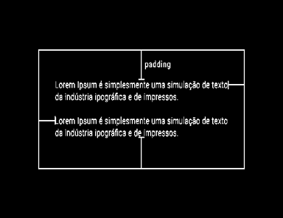
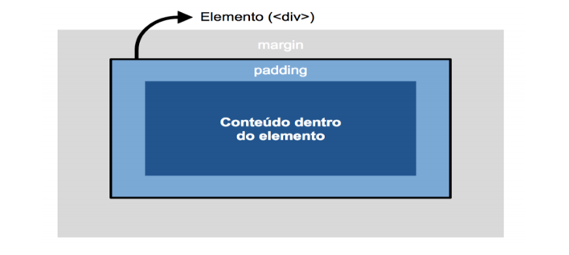
Background-color = Define a cor de fundo da tag desejada.
Width = Define largura da tag desejada.
Height = Define altura da tag desejada.
Border = Acrescenta uma borda, do tamanho que quiser e da cor que deseja.

